台灣數位學習科技股份有限公司
系統整合規格書

修訂: 2017.07

摘要
本規格書分成以下三個部分:
- 帳號認證
實現單一帳號簽入的需求，ee-class 系統登入時，會透過學校提供的 web service 進行遠端的帳號密碼認證，並取得成功或失敗的相關資訊。
- 選修課資訊整合
為了同步選修課名單的需求，ee-class 會定期 (例如每天 3:00 am) 透過 http，從學校特定網站取得相關的整合檔案 (csv 格式)，包括: 單位、使用者、課程、課表、合班上課、其他課程資訊等。
- 單一入口簽入
從學校系統入口網站登入後，就自動登入 ee-class 系統，因為每個學校的規格不同，需要額外的客製處理，因此不列入此規格書中。

帳號認證

流程說明
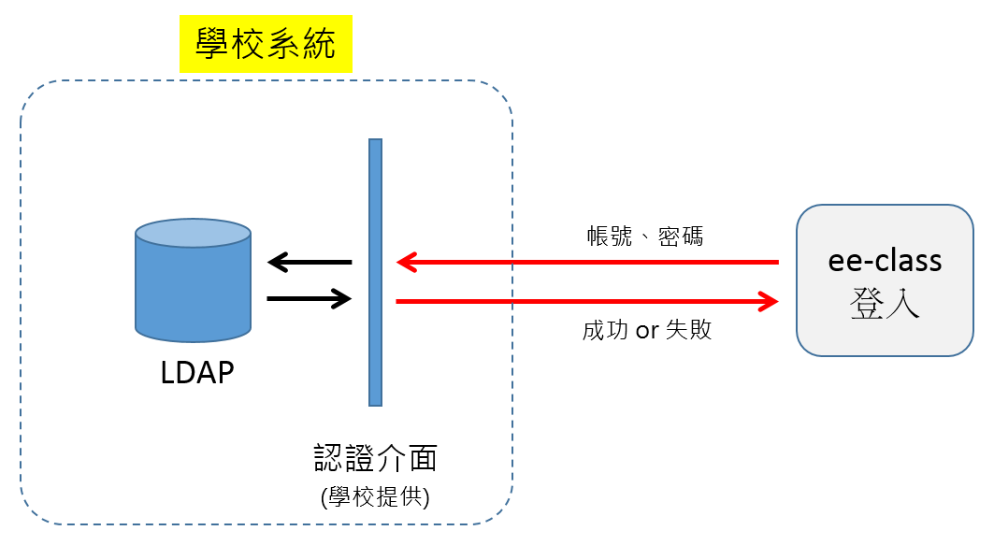
- ee-class 登入畫面，輸入帳號、密碼
- 如果是遠端帳號 ^{(註)}，傳送帳號、密碼到學校提供的認證介面 (web url)
- 取得回傳值

註: 如果系統沒有帳號，會直接進行遠端認證，若認證成功，ee-class 會自動建立帳號。

回傳值格式 (json)
Json 格式與範例如下:
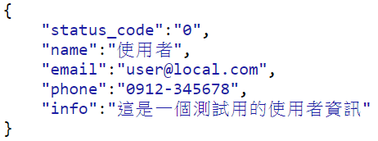
相關說明如下:
- 必要欄位
status_code 、帳號、email 是必填，其中帳號、email 是當沒有
- ee-class 資訊更新
回傳的資訊，會依據 ee-class 的設定，有條件覆蓋 ee-class 內的帳號資訊，例如，有設定禁止異動的欄位，ee-class 將不提供介面讓使用者設定，一律會以整合的資訊進行覆蓋 (更新)。
- status_code
0: 成功
1: 無此帳號
2: 密碼錯誤

範例程式
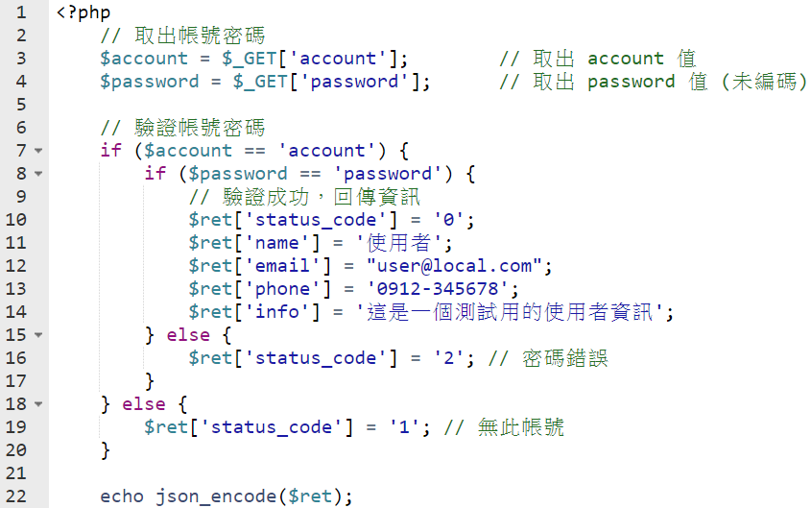

流程確認表單
口 學校提供遠端帳號、密碼 2 組，並提供可登入的網站 (驗證正確性)
口 學校提供 web service (url)，並人工驗證通過 (http://url/?account=&password=)
口 在 ee-class 登入，成功自動建立帳號
口 在 ee-class 登入，成功更新 ee-class 資訊 (先修改 ee-class 資訊後再登入)
口 在 ee-class 登入錯誤的帳號 or 密碼

選修課資訊整合
學校定期 (如每天 1:00am) 從資訊系統匯出「單位、使用者、課程、選課記錄、課表資料、合班上課資料、其他課程資訊」共7 個檔案，放在特定的網站由 ee-class 透過 http 取得後，進行 ee-class 資料的更新，摘要說明如下:
- 匯入格式，以 CSV 為主 (用逗號分隔欄位)
- 選填欄位，以中括符 [ ] 註記
- 資料重複或衝突，後面的資料會覆蓋前面的
- 資料錯誤，會直接忽略但會記錄在檔案中 (「網站管理 > 自動匯入設定」中可查詢)
- 資訊更新，會依據禁止異動欄位設定，覆蓋原來 ee-class 內的資訊
- 「課表、合班上課、其他課程資訊」為非必要資訊，可以忽略

單位 (div.csv)
單位代碼 | 單位名稱 | 上層單位代碼
ACDC | 學術單位
CHS | 人文社會學院 | ACDC
EECS | 電機資訊學院 | ACDC
ENGI | 工學院 | ACDC
CS | 資訊工程學系 | EECS
EE | 電機工程學系 | EECS
* 此檔案如果無法取得，可以透過系統管理功能直接手動建立。
* 上層單位代碼空白表示該單位位於第一層。

使用者 (user.csv)
帳號 | [密碼] | 姓名 | 信箱 | [電話] | [單位代碼] | 角色 | [狀態] | [停用]
s941245 | 1213 | 黃小明 | hung@yahoo.com.tw | 02223456 | CS | 3
s951433 | 0617 | 王大華 | wang@gmail.com |  | CS | 3 | 1 | 1
欄位說明:
- 密碼 - 本欄位僅供沒有進行「帳號認證」的特殊需求，非必要請勿填寫 (資安考量)
- 單位代碼 - 需關聯上述 div.csv 中的單位代碼。
- 角色 - 1：職員； 2：老師； 3：學生
- 狀態 - 1：畢業； 2：肄業； 3：就學中； 4：休學中。(空白表示就學中)
- 停用 - 0：正常使用； 1：停用。(空白表示正常使用)

課程 (course.csv)
學期 | [單位代碼] | 課程編號 | 課程名稱 | [老師帳號] | [助教帳號] | 班級代碼 | 班級名稱 | 學分
971 | EE | 2406 | 數位邏輯設計 | tea1 | ass1 | EE97341A | 電機四A | 3
971 | CS | 4407 | 離散數學 | tea2:tea3 |  | CS97141A | 資工四A | 2
* 匯入課程資料前需要先建立學期，老師及助教資料。
* 若要建立不分學期的課程，學期欄位請留空白。
* 單位代碼，需關聯上述 div.csv 中的「單位代碼」。
* 老師及助教可以設定一個以上，帳號與帳號之間用 ":" 隔開。

選課紀錄 (enroll.csv)
課程編號 | 帳號
0218 | 9701345
0218 | 9701345
* 課程編號參考 course.csv 中的「課程編號」。

課表資料 (schedule.csv)
課程編號 | 星期 | 節次 | 地點
0218 | 1 | 3 | 101 教室
0218 | 3 | 3 | 103 教室
0218 | 3 | 4 | 103 教室
* 課程編號參考course.csv 中的「課程編號」。
* 「星期」請輸入數字，星期日為7。
* 「節次」請參照「系統管理」/「課表」的定義。

合班上課資料 (combine.csv)
格式同「3. 課程資料」。
學期 | 單位代碼 | 課程編號 | 課程名稱 | [老師帳號] | [助教帳號] | 班級代碼 | 班級名稱 | 學分
971 | CS | CS06 | 微積分 | tea1 |  | CS97141A | 資工四A | 3
971 | CS | CS06 | 微積分 | tea1 |  | CS97141B | 資工四B | 3

其他課程資訊
課程編號 | [課程描述] | [教科書] | [教學進度] | [每周時數]
0218 | … | … | 第一週 簡介  第二週 入門  … | 3
0219 | … |  | 第一週 簡介 … | 2

流程確認表單
學校依上述的的格式產出相關的 csv 檔後，請先將檔案提供給台灣數位進行人工匯入，以便確認相關的資料可以正確被建立。
確認完成後，請學校將檔案放到 http，並設定定時匯出 (請先設定 1hr 匯出一次)，接著提供各檔案的網址，以便台灣數位進行定時匯入的設定。

人工確認格式
口 單位 (div.csv)
口 使用者 (user.csv)
口 課程 (course.csv)
口 選課紀錄 (enroll.csv)
口 課表資料 (schedule.csv) 非必要
口 合班上課資料 (combine.csv) 非必要
口 其他課程資訊 (course_info.csv) 非必要

設定同步
口 檔案已被放置到 http 可以存取的位置，並提供網址
口 學校已設定定時匯出
口 確認每天同步資料的時間
口 ee-class 成功「匯入」資料 (建立)
口 ee-class 成功「更新」資料

